# 

# 

# 

**使用说明文档**

**功能：需求管理**

## 目录

### 1**概述…**.......................................................3

### 2 安装说明…………………………………………………………3

### 3 软件功能操作说明………………………………………………3

### 1概述

本系统是一款用于需求征集的系统，在本文档中，仅对其中的，需求管理的填报功能的说明。

### 2安装说明

系统导入eclipse即可运行，数据库 SQL Server 2008

### 3软件功能操作说明

#### 3.1软件主界面介绍

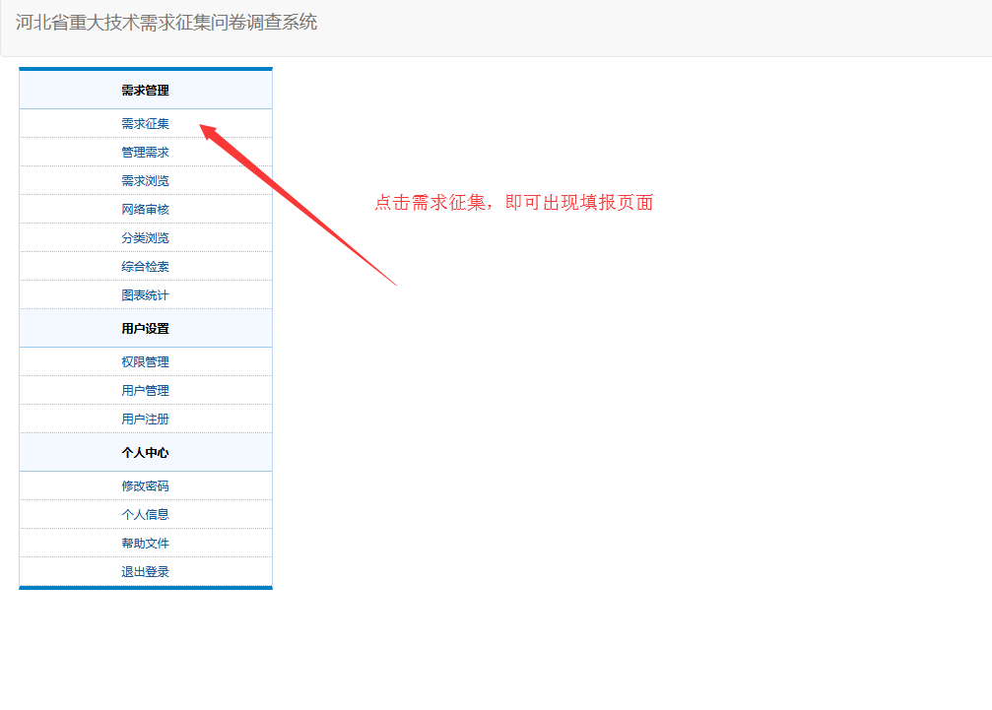

#### 3.2普通用户修改个人信息

第一步：首先点击“需求征集”

第二步：填写需求信息

第三步：点击“提交”按钮

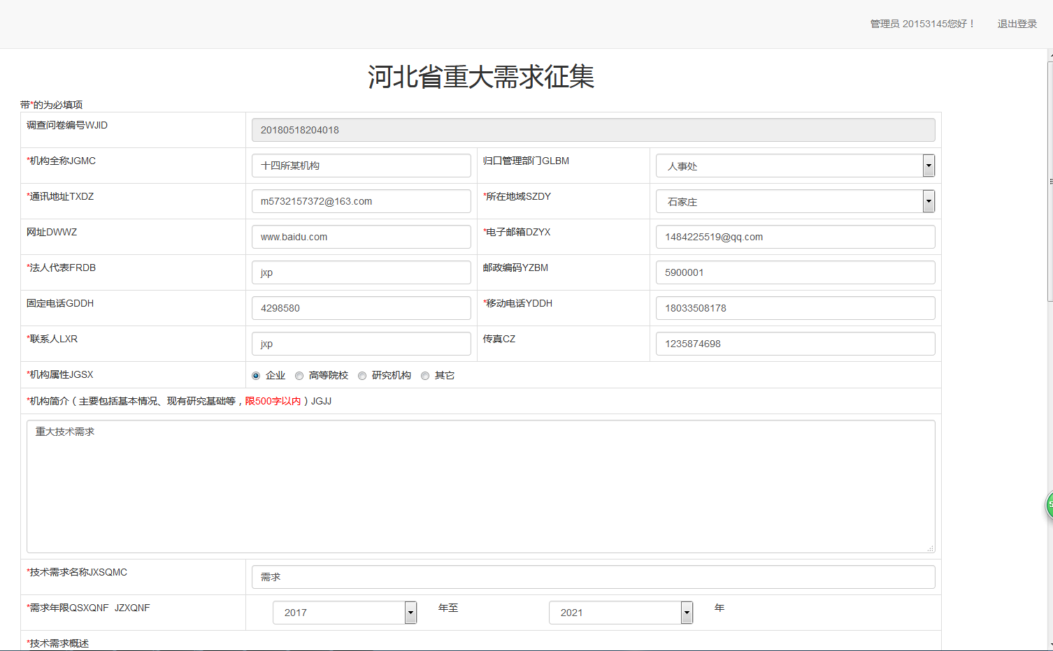

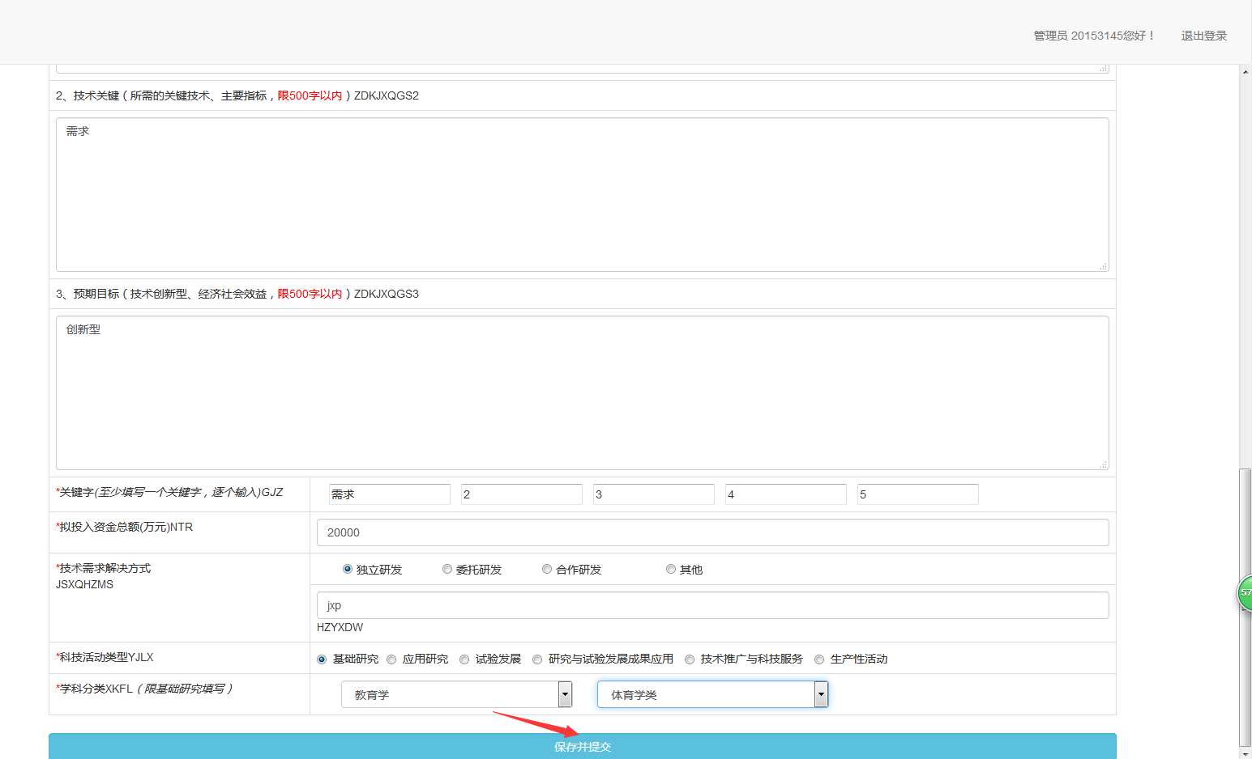

第四步：系统返回状态填报信息。

